
CZ513-6集中器说明书

烟台航天德鲁节能科技有限公司
尊敬的用户：
衷心感谢您选择烟台航天德鲁节能科技有限公司的产品。
为了使您更好地使用我们的产品,请您仔细阅读本手册,在应用中如果您有任何问题和要求，或需要相关技术支持，可以通过下面的方式与我们联系，我们将及时给予回应。

地址：山东省烟台市莱山区福达路8号
电话：0535-6779288，400-8116-178
传真：0535-6779688
网址：www.htdelu.com
E-mail：sales@sdm.com.cn，delu@sdm.com.cn

1 前言
使用本系列产品前，请仔细阅读各章节。

1.1内容
本手册主要介绍CZ513-6型集中器的结构构成、工作原理、技术指标、安装调试及使用与维护等内容，是设备使用、维护的必备资料。

1.2要求
在任何情况下，都不应该由不具备专业资历或未经培训的人员来操作。使用者必须是具有电气设备安装和操作经验的专业技术人员。由不具备资历的人员对设备进行设置和操作，或不按照本书中有关规定进行包装、储运、安装和连接电源，都将可能导致设备损坏。

1.3警示
运输或存储不当会对设备造成损害。
供电电压错误会对设备造成损坏或引起火灾。
如发现无法解决的问题，请及时与我公司联系或将设备送回我公司处理，请勿自行拆装维修。
本手册中涉及到的标志及意义如下，本手册中应特别注意以下标志提示的信息：
 注意及警告，提示应该特别注意的事项，可能会影响系统是否正常工作。
 高压危险，可能造成人身伤害。

2 产品介绍

2.1 认识集中器
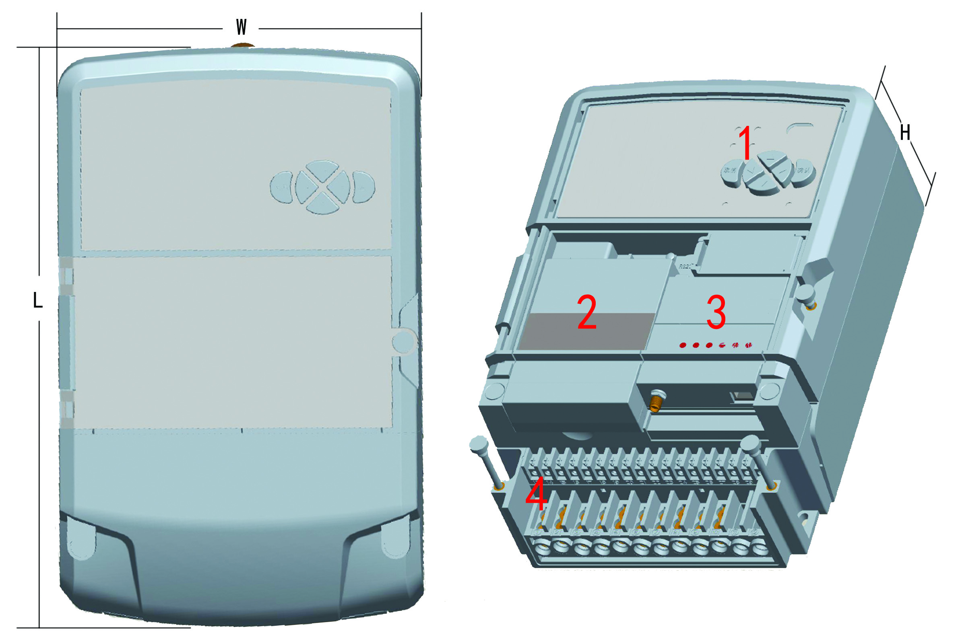
图1 CZ516-6型集中器结构示意图

CZ516-6型集中器结构示意图如图1所示，下面按照图中标号分别介绍各部分。
按键
集中器配备有“上、下、左、右、取消、确认”共6只按键，通过按键和LCD配合，可在本地查看、更改集中器参数，并可以进行抄表、抄表结构查看等操作。按键只有在配备LCD屏的集中器上可以使用。
MBUS模块
集中器MBUS模块为可拆卸式，4通道输出。
GPRS模块
集中器支持GPRS无线TCP/IP组网方式，GPRS模块为可拆卸式，可使用中国移动或中国联通SIM卡，SIM卡需开通GPRS流量服务。
集中器主机接线端子
集中器接线端子线序如图2和表1所示。
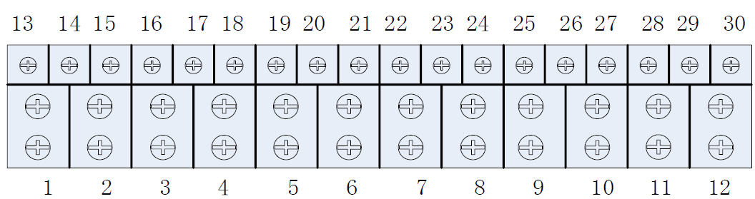
图2 集中器主机接线端子
2、5、10端子为220VAC电源接入，注意用电安全！

表1 集中器主机线序列表
序号 | 作用 | 序号 | 作用 | 序号 | 作用
2 | 交流220V火线 | 17 | MBUS_2总线正极 | 24 | 预留
5 | 交流220V零线 | 18 | MBUS_2总线负极 | 25 | 预留
10 | 交流地线 | 19 | MBUS_3总线正极 | 26 | 预留
13 | 直流供电18V正极 | 20 | MBUS_3总线负极 | 27 | 一路RS485_A+（下行）
14 | 直流供电18V负极 | 21 | MBUS_4总线正极 | 28 | 一路RS485_B-（下行）
15 | MBUS_1总线正极 | 22 | MBUS_4总线负极 | 29 | 二路RS485_A+（上行）
16 | MBUS_1总线负极 | 23 | 预留 | 30 | 二路RS485_B-（上行）

2.2 技术参数
上行通讯 | GPRS | 支持中国移动、中国联通SIM卡
上行通讯 | Zigbee | 最大视距传输距离1500米 | 波特率19200bps，8数据位，无校验，1停止位
上行通讯 | RS485 | 有效通讯距离1000米 | 波特率19200bps，8数据位，无校验，1停止位
下行通讯 | MBUS | 支持4通道MBUS总线，每通道可最大负载电流220mA
下行通讯 | RS485 | 支持1通道RS485下行总线，可安全负载100只从机（需从机支持）
时间精度 | 误差≤1秒/月，可校时
电 源 | 220VAC供电，电压范围175VAC~270VAC，50Hz±6%
功 率 | 平均功率≤15W
工作环境 | 工作温度-20℃～+60℃，工作湿度≤85%RH
外型尺寸 | L280×W180×H95mm
制造标准 | Q/GDW 374.2-2009

3 集中器安装

3.1 电源接线
CT2010系列集中器采用220VAC市电供电，按照本手册【2.1 认识集中器】部分介绍接口接线即可，注意用电安全。

3.2 上行通讯接口
由【2.2技术参数】部分可知，集中器上行通讯支持GPRS无线、Zigbee、RS485总线多种方式。
如采用RS485总线方式，则按照【2.1 认识集中器】部分连接上行485接口即可；如采用Zigbee方式，需配备专用Zigbee模块，注意满足视距要求，通讯路线不可有障碍物遮挡；如采用GPRS无线方式，需注意天线位置的安装，保证有足够强的无线信号，以免信号较小引起网络连接不稳定。
如使用GPRS无线网络，应保证信号强度。

3.3 下行通讯接口
由【2.2技术参数】部分可知，集中器下行抄表通讯支持4路MBUS总线和1路RS485总线。
为防止负载过大，应根据【2.2技术参数】部分标定总线负载能力确定总线负载从机数量。
总线负载建议不超过标称负载能力的70%，以避免因部分从机参数差异造成的抄表不稳定。

4 包装、运输与储存
  - 包装符合GB/T1 5464-95《仪器仪表包装通用技术条件》。
  - 运输及拆封过程中应避免雨、雪的直接淋袭，防止剧烈撞击和震动。
  - 库存和保管应在原包装条件下存放在支架上，叠放高度不应超过5层。
  - 仓储条件；环境温度不超过-20～+60℃，相对湿度不超过85%RH，保存的地方应清洁，且在空气中不含有足以引起腐蚀的有害物质。

5 设备清单
产品整套设备及附件（标准配置）：
序号 | 名称 | 数量
1 | 集中器 | 1
2 | 天线 | 1
3 | 使用说明书 | 1
4 | 合格证 | 1
5 | 保修卡 | 1

6 售后服务
  - 产品质量维修、保修：本产品在用户完全遵守说明规定要求、使用方法正确、非人为因素造成的损坏条件下，终身维护。
  - 技术培训：本公司负责为用户进行本产品相关技术培训。
  - 本说明书所包含的资料力求内容的正确与完整，如有任何错误或缺失恕不附带任何责任。本公司保留随时更新本手册所提及的硬件及软件而毋须事先声明的权力。

